金银花泡酒的正确方法
金银花能泡酒吗？金银花泡酒的正确方法与搭配技巧全攻略
金银花作为一种常见的草本植物，因其清香的花香和丰富的药用成分，深受大家的喜爱。很多人也会尝试将金银花用来泡酒，既能享受美酒的香醇，又能享受金银花的独特味道和营养价值。那么，金银花能泡酒吗？该如何泡酒？需要注意什么呢？下面我们就一起来看看。
1. 金银花能泡酒吗？
金银花泡酒更多的是作为一种健康饮品，用来调节身体的平衡。需要注意的是，泡酒的过程中，金银花的药性可能会随着酒精的提取而有所变化，因此建议在泡制时掌握好比例，不要过量使用。
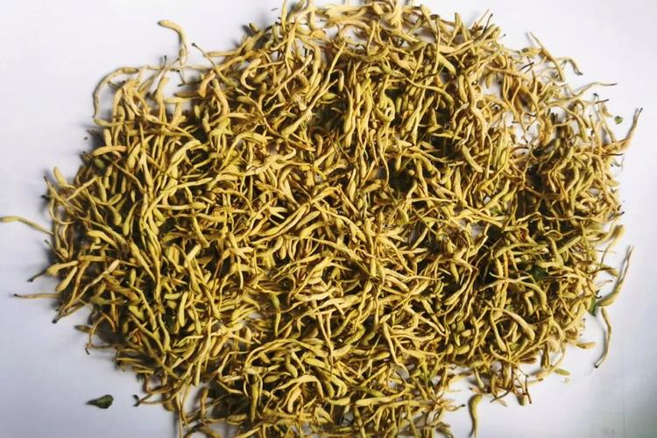

2. 如何泡金银花酒？正确泡酒步骤
要想泡出一瓶口感醇厚、香气四溢的金银花酒，选择合适的酒是关键。推荐使用清香型白酒，酒香不压药香，能够更好地与金银花的清香融合。这里推荐使用“谷养康粮酒泡酒专用酒”，这款酒酒体酸酯含量低，易析出泡酒材料中的有效成分。
泡酒所需材料：
- 金银花：500克
- 白酒（52度清香型）：5000毫升（使用清香型小曲白酒为佳）
泡酒步骤：
1. 准备材料：将金银花清洗干净。
2. 选酒：准备5000毫升52度的清香型白酒
3. 浸泡材料：将清洗干净的金银花和其它药材放入泡酒容器中，使用玻璃瓶或陶瓷瓶泡酒。不要使用塑料桶，以免酒精与塑料发生反应，影响酒的质量。
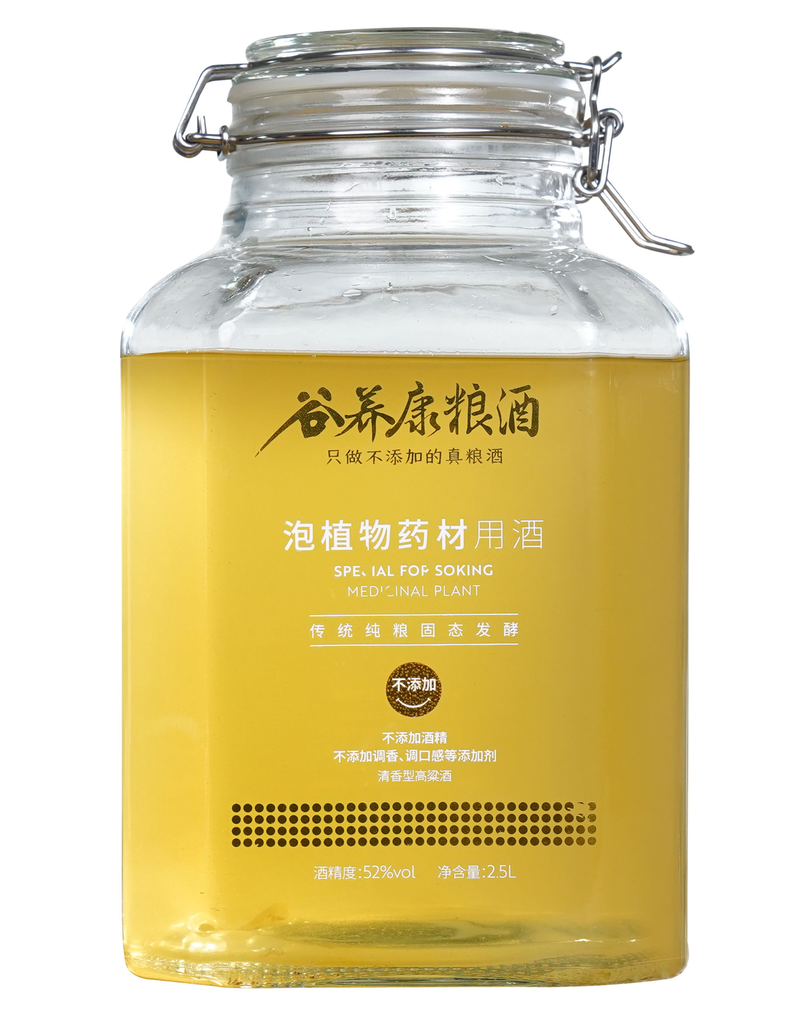

4. 加酒：将5000毫升白酒倒入容器中，确保所有材料完全浸泡在酒中。
5. 密封保存：将瓶口密封，放在阴凉干燥处，避免阳光直射。每隔一段时间可以轻轻摇动瓶子，帮助药材的有效成分更好地溶解到酒液中。
6. 等待泡制：泡制时间一般为30天至60天，具体时间根据个人口味和酒的浓度来决定。时间越长，药材的味道和香气越浓。
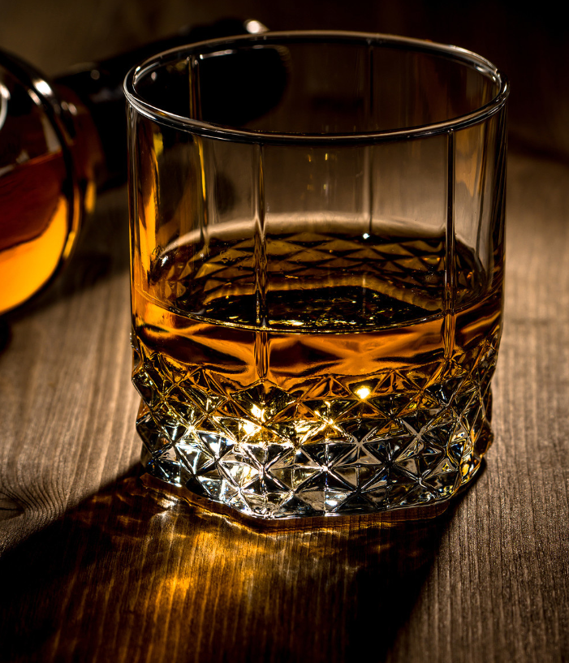
​
总结
总的来说，金银花完全可以用来泡酒，而且通过合理的搭配和泡制方法，可以制成美味的泡酒，享受健康的同时也不失口感。不过，在泡酒的过程中，一定要选择优质的白酒，并遵循合理的比例和泡制步骤，确保酒的质量与效果。使用“谷养康粮酒泡酒专用酒”可以让泡酒过程更加顺利，保证酒的品质和药材成分的有效释放。希望大家在泡酒的过程中能够更加用心，享受自制泡酒带来的乐趣！

